Замена противотуманного фонаря.
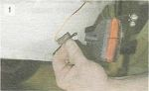
Сняв защитный чехол, отсоединяем наконечник от вывода фонаря.

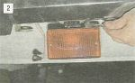
Ключом «на 10» отворачиваем два болта крепления фонаря к заднему бамперу...

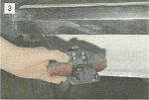
...и снимаем его.

Устанавливаем новый фонарь в порядке, обратном снятию.

